**วิธีการเรียก Client Method จากนอก Hub คลาส**

**หมายเหตุ:** ผู้อ่านเอกสารนี้ควรมีพื้นฐานในการสร้างโปรเจคโดยใช้ SignalR มาแล้วสามารถศึกษาได้จากตัวอย่างดังต่อไปนี้ https://docs.microsoft.com/en-us/aspnet/signalr/overview/getting-started/tutorial-getting-started-with-signalr

1.สร้างโปรเจคใหม่ ASP.NET Web application (.NET Framework)

2.สร้าง Hub คลาสใหม่ในหน้าต่าง Solution Explorer คลิกขวา > Add > SignalR Hub Class(V2)

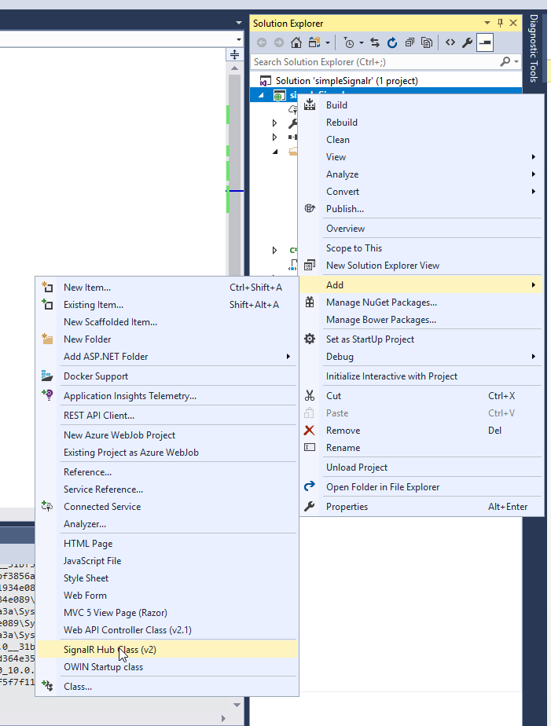

3. จากตัวอย่างสร้าง Hub คลาส ชื่อ SampleContext ประกอบด้วยโปรแกรมดังต่อไปนี้

using System;

using System.Collections.Generic;

using System.Linq;

using System.Web;

using Microsoft.AspNet.SignalR;

using Microsoft.AspNet.SignalR.Hubs;

namespace simpleSignalr

{

public class SampleContext : Hub

{

}

}

**คำอธิบาย**

จะสังเกตเห็นว่าภายใน Hub คลาสไม่มีการเรียกใช้ Client Method ใดเป็นเพียง Hub คลาสเปล่า

4.สร้างคลาสใหม่เพื่อใช้ในการเรียก Client Method ที่หน้าต่าง Solution Explorer คลิกขวา > Add > Class

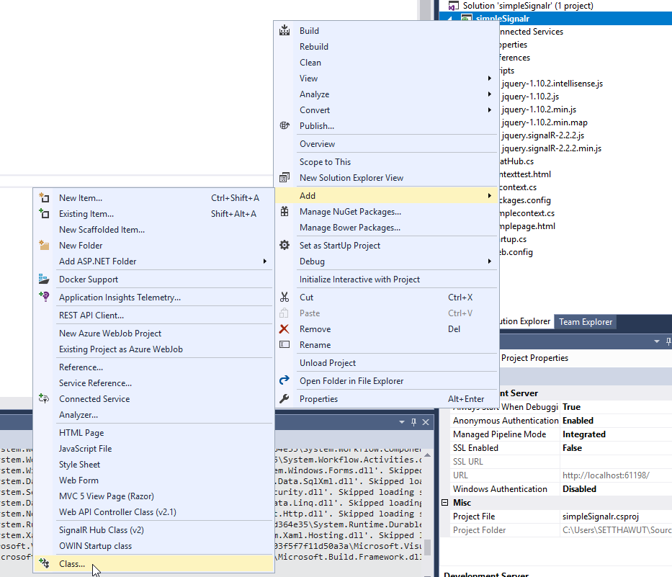

5.จากตัวอย่างสร้างคลาสใหม่ชื่อว่า Decontext โดยมีการโปรแกรมดังต่อไปนี้

using Microsoft.AspNet.SignalR;

using System;

using System.Collections.Generic;

using System.Linq;

using System.Threading.Tasks;

using System.Web;

namespace simpleSignalr

{

public class Decontext

{

public void Testmethod(String message)

{

var hubContext = GlobalHost.ConnectionManager.GetHubContext<SampleContext>();

hubContext.Clients.All.ShowData(message);

}

}

}

**คำอธิบาย**

สร้างคลาส Decontext โดยภายในคลาสประกอบไปด้วย method ที่ชื่อว่า Testmethod โดย method นี้รับพารามิเตอร์ 1 ตัวคือ message เป็นข้อมูลแบบสตริง

var hubContext = GlobalHost.ConnectionManager.GetHubContext<SampleContext>();

ประกาศตัวแปร hubContext เพื่อใช้เรียก Hub คลาสจากภายนอกซึ่งในตัวอย่างเรียก Hub ที่ชื่อว่า SampleContext (ในขั้นตอนที่ 3)

เป็นการเรียก Client Method โดยบรอดแคสข้อมูลแบบ All ตั้งชื่อว่า ShowData รับพารามิเตอร์ 1 ตัว คือ message

hubContext.Clients.All.ShowData(message);

6.สร้างหน้าเว็บ HTML ที่หน้าต่าง Solution Explorer > Add > HTML Page

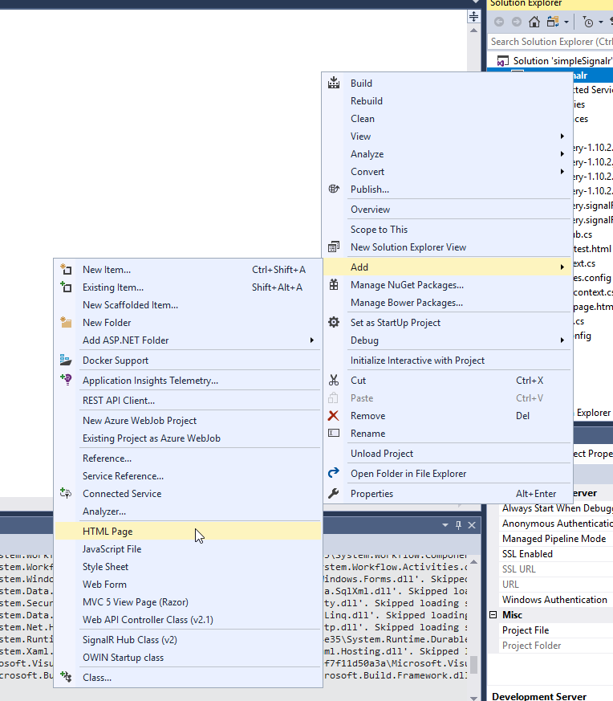

7.จากตัวอย่างสร้างหน้าเว็บ HTML โดยมีการโปรแกรมดังต่อไปนี้

<!DOCTYPE html>

<html>

<head>

<meta charset="utf-8" />

<title></title>

</head>

<body>

<input type="hidden" id="member" />

<h1>Online User</h1>

<div id="showmember"></div>

<div id="realtimeData"></div>

<button id="testbutton">Test Button</button>

<script src="Scripts/jquery-1.10.2.min.js"></script>

<script src="Scripts/jquery.signalR-2.2.2.min.js"></script>

<script src="signalr/hubs"></script>

<script type="text/javascript">

$(function () {

var testcontext = $.connection.sampleContext;

testcontext.client.showData = function (msg) {

console.log(msg);

}

$.connection.hub.start().done(function () {

console.log("Done !");

testcontext.client.showData("Test Parameter ");

});

});

</script>

</body>

</html>

**คำอธิบาย**

การสร้างหน้าเว็บดังกล่าวนี้เป็นส่วนที่ใช้แสดงให้กับผู้ใช้งาน(Client) ซึ่งส่วนสำคัญคือส่วนของจาวาสคริปต์ที่ใช้ในการเรียก Hub คลาส

เมื่อหน้าเว็บโหลดข้อมูลเสร็จเรียบร้อย จึงสร้าง Hubproxy ขึ้นมา 1 ตัวชื่อว่า sampleContext (ชื่อ Hub ในขั้นตอนที่ 3 สังเกตชื่อที่ใช้คือ sampleContext โดยพยัญชนะตัวแรกของชื่อใช้ตัวพิมพ์เล็ก)

testcontext.client.showData = function (msg) {

console.log(msg);

}

<script type="text/javascript">

$(function () {

var testcontext = $.connection.sampleContext;

testcontext.client.showData = function (msg) {

console.log(msg);

}

$.connection.hub.start().done(function () {

console.log("Done !");

testcontext.client.showData("6555555");

});

});

</script>

คำสั่งต่อมาคือการนำ Hubproxy ไปใช้งานด้วยวิธีการเรียกคือ hubproxy.client.yourmethod แล้วกำหนดการทำงานของเมธอด ซึ่งในตัวอย่างนี้คือการ console ข้อมูลพารามิเตอร์ออกมาแสดง

$.connection.hub.start().done(function () {

console.log("Done !");

testcontext.client.showData("Test Parameter");

});

คำสั่งต่อมาคือการสั่งให้ Hubproxy ทำงาน โดยเมื่อทำงานเสร็จแล้วให้แสดงข้อความ “Done !” จากนั้นสางพารามิเตอร์เข้า Method ที่ชื่อว่า showData(สังเกตพยัญชนะตัวแรกในตัวพิมพ์เล็ก)

8.ทดสอบการทำงาน run แบบ Debug ผ่าน Google Chrome browser



9.สังเกตผลการทำงานโดยการกดคีย์ลัด Ctrl+Shift+I

